Hayat Yayınları Tanıtım Bülteni
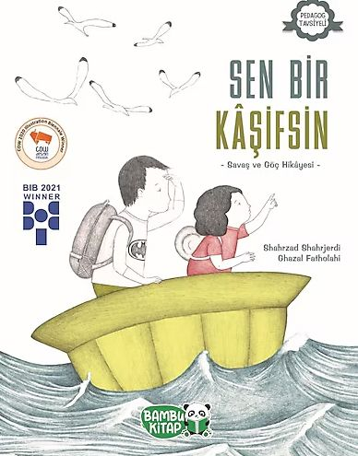 | Eser Adı: Sen Bir Kaşifsin  Yazar Adı: Shahrzad Shahrjerdi  Alt Başlık: BİR 'SAVAŞ VE GÖÇ' HİKÂYESİ  Tür Serisi: 6-9 Yaş/Çocuk  Cilt Bilgisi:  Kitap Dili: Türkçe  İç Sayfa: HOLMEN SB 65  Kapak: BRISTOL 230  Selefon Türü: MAT SELEFON  Basım Tarihi: 2024  Sayfa Sayısı: 32  Kitap Boyutları: 22 X 28,5 cm  ISBN No: 9786257487252  Etiket Fiyatı: 190,00 TL
Kitap Tanıtım Yazısı : (Arka Kapak)

BİR “SAVAŞ VE GÖÇ” HİKÂYESİ“Korkunç sesler” evlerine yaklaşınca iki kardeşyaşadıkları yeri terk etmek zorunda kalır.Küçük kardeşinin ağladığını gören abisi, yolculuklarını bir maceraya dönüştürür. Ve kâşifler şehrine bir yolculuk başlar.Onlara eşlik ederken dünyanın en iyi kâşifini tanımış olacaksınız.Savaşın özellikle çocuklar üzerindeki yıkıcı etkisini hissederken, hikâyenin sonunda "İyi bir gelecek her çocuğun hakkı!" diyeceksiniz. İran Yılın Kitabı Ödülü, 2019Belgrad Altın Kalem Ödülü Adayı, 2019COW İllüstrasyon Bienali Kazananı, 2020Uçan Kaplumbağa 5X Ödülü Kazananı, 2021Bratislava İllüstrasyon Bienali Ödülü Kazananı, 2021Cheltenham İllüstrasyon Ödülleri, 2021
Kitabın detay sayfasına buradan ulaşabilirsiniz :
https://www.hayatyayinlari.com/kitaplar/shahrzad-shahrjerdi-sen-bir-kasifsin-1841.html

